CÁCH CHĂM SÓC TRẺ EM TẠI NHÀ VÀ KHI ĐI HỌC TRONG MÙA DỊCH COVID - 19
TÌNH TRẠNG NHIỄM VIRUS CORONA (COVID-19) Ở TRẺ EM Trẻ nhỏ có sức đề kháng yếu, rất dễ bị các tác nhân gây hại trong môi trường xâm nhập vào cơ thể.
Do đó, ba mẹ cần hết sức lưu ý để chăm sóc trẻ em đúng cách. Đặc biệt là trong khoảng thời gian từ 6 tháng đến 3 tuổi - được gọi là giai đoạn “khoảng trống miễn dịch” ở trẻ.
Đến nay, vẫn chưa có một loại vắc xin nào có thể ngăn chặn được chủng virus này.
Trong những ngày dịch COVID-19 mới bùng phát, số ca nhiễm virus Corona ở trẻ em có tỉ lệ thấp. Có nhiều ý kiến cho rằng, trẻ ít bị nhiễm là do hệ miễn dịch có thể chống lại virus.
Tuy nhiên, đây là khẳng định không có căn cứ khoa học, khiến nhiều ba mẹ chủ quan trong việc chăm sóc trẻ em, có thể làm tăng nguy cơ lây nhiễm ở trẻ.
Theo PGS.TS Trần Đắc Phu, nguyên Cục trưởng Cục Y tế Dự phòng, Bộ Y tế, cố vấn cao cấp Trung tâm đáp ứng khẩn cấp sự kiện y tế công cộng Việt Nam: do trẻ ít ra ngoài nên được đánh giá sự lây lan không nhiều, chứ không phải là nhờ hệ miễn dịch của trẻ có cơ chế khác biệt. Nguyên nhân chính của sự lây lan là do tiếp xúc trực tiếp hoặc gián tiếp với người mắc bệnh, nên bất cứ ai, ở độ tuổi nào cũng đều có nguy cơ lây nhiễm. Hơn nữa, trẻ càng nhỏ tuổi, sức đề kháng càng yếu, hệ thống miễn dịch chưa phát triển đầy đủ. Do đó, sự xâm nhập của virus Corona (COVID-19) chủng mới sẽ càng nguy hiểm hơn đối với cơ thể bé.
CÁCH CHĂM SÓC TRẺ EM TẠI NHÀ
Virus Corona chủng mới lây truyền từ người sang người thông qua 3 con đường chính:
Lây truyền qua việc tiếp xúc với giọt nước bọt từ người ho, hắt hơi, sổ mũi vào đường hô hấp
Lây trực tiếp (khi tiếp xúc với người bệnh mà không thực hiện biện pháp phòng bệnh)
Lây truyền qua bề mặt trung gian đã nhiễm bẩn.
Vì vậy, ba mẹ cần lưu ý những biện pháp sau đây để bảo vệ, chăm sóc trẻ em một cách hiệu quả như sau:
Hạn chế tiếp xúc
Hạn chế dẫn bé đến nơi đông người
Không tiếp xúc với người sốt , ho .
Phòng bệnh của bà mẹ là gián tiếp phòng bệnh cho trẻ . Nếu mẹ có sốt ho thì không nên tiếp xúc với trẻ , nếu tiếp xúc thì mẹ phải đeo khẩu trang.
Xây dựng cho bé thói quen rửa tay
Khi chơi bẩn, sau khi ra ngoài chơi hoặc đi từ ngoài về, trước và sau khi ăn, sau khi che miệng ho, cả khi che miệng ho bằng khăn giấy.
Giải thích lý do tại sao phải rửa tay thường xuyên cho trẻ biết.
Lưu ý: Rửa tay bằng xà phòng dưới vòi nước ngoài sạch khuẩn còn làm trôi các mảng dơ bám trên tay, khả năng diệt khuẩn cao hơn rửa tay bằng sát khuẩn khô, tuy nhiên rửa tay sát khuẩn khô vẫn được khuyến cáo khi không có phương tiện rửa tay bằng xà phòng dưới vòi nước.
Nên mua các lại rửa tay sát khuẩn khô tốt và an toàn có kiểm nghiệm của các công ty sản xuất có đăng ký vì da bé rất nhạy cảm với cồn 600 ,các phụ liệu trong dung dịch rửa tay khô, nên dễ gây kích ứng da .
Mang khẩu trang là một trong 3 biện pháp phòng ngừa, nên được phối hợp đồng bộ cùng với rửa tay và hạn chế tiếp xúc.
Chế độ dinh dưỡng hợp lý, lối sống lành mạnh
Cho trẻ uống đủ nước
Bổ sung các thực phẩm giàu protein: trứng, thịt, cá,... để tăng sức đề kháng cho trẻ.
Tăng cường các thực phẩm giàu kẽm như tôm, cua, gan động vật, thịt bò, các loại ngũ cốc,... không chỉ cung cấp đầy đủ chất kẽm cho cơ thể mà còn giúp tăng sức đề kháng cho trẻ, giúp trẻ chống lại những vi rút gây bệnh.
Bổ sung các loại rau củ, hoa quả chứa nhiều vitamin C, E giúp tăng cường hệ miễn dịch, giúp nhuận tràng, tránh táo bón ở trẻ.
Ba mẹ cũng cần tập cho bé một lối sống lành mạnh: đảm bảo cho bé ngủ đủ giấc, đúng giờ; rèn luyện cơ thể thường xuyên; tắm nắng để hấp thụ vitamin D,...
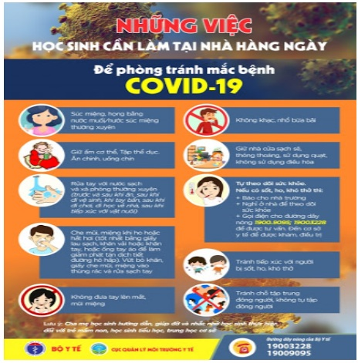

BIỆN PHÁP PHÒNG NGỪA, CHĂM SÓC TRẺ EM KHI ĐI HỌC
Chuẩn bị cho trẻ mang theo chai nước rửa tay khô, khăn giấy khi đi học
Phụ huynh đo nhiệt độ cho trẻ trước khi đến lớp.
Dặn bé hoặc phát hiện bạn có sốt ho, đau họng phải báo giáo viên chủ nhiệm.
Hướng dẫn bé rửa tay thường xuyên vào các thời điểm trước khi vào lớp, trước ăn, sau khi ra chơi, nghỉ giữa giờ, sau khi đi vệ sinh, tay bẩn.
Hướng dẫn trẻ dùng khăn giấy che miệng khi ho. Và rửa tay sau ho dù sử dụng khăn giấy.

